ПУБЛИЧНЫЙ ОТЧЁТ
Очёрского районного комитета Профсоюза работников народного
образования и науки Российской Федерации
за 2017 год

Очёр 2018

«Тот, кто не смотрит вперёд, оказывается позади.
Сердце живёт в настоящем, а ум в будущем».
Герберт Уэллс
Цели, задачи и принципы деятельности Очёрской районной профсоюзной организации базируются на действующем законодательстве, соответствуют основным требованиям Устава Профсоюза работников народного образования и науки РФ, Положению об Очёрской районной организации Профсоюза работников народного образования и науки РФ, решения съездов, постановления профсоюзных органов и конференций. На сегодняшний день профсоюзы остались последней и единственной общественной организацией, объединяющей коллективы работников образования. Пройдя сложный путь реформирования, они постепенно превратились в организацию, которая не на словах, а на деле отстаивает интересы наших работников, защищает их права и законные интересы. Районная организация продолжит работу по контролю за поэтапным повышением заработной платы педагогических работников образовательных организаций, обеспечением занятости и соблюдением установленных для работников социальных гарантий. Выдвигаемые нововведения Минтруда, Минфина по изменениям налогов, страховых выплат, изменения пенсионного обеспечения, установления минимального размера оплаты труда (без учета районного коэффициента) на уровне не ниже прожиточного минимума трудоспособного населения, проблеме низких заработных плат технического, обслуживающего персонала в образовании, порядка финансирования образовательных организаций, рост цен на услуги и товары вызывает у работников непонимание, усиливает социальную напряженность в коллективах образовательных организаций.
Районная организация примет участие в работе, совместно с другими организациями профсоюза:
по недопущению задолженности по заработной плате работникам образования и выплате стипендий обучающимся;
по установлению доли постоянной части заработной платы в виде окладов (должностных окладов) и ставок заработной платы на уровне не менее 70 процентов в структуре заработной платы педагогических работников;
по установлению минимального размера оплаты труда на уровне не ниже федерального, а в случае заключения соглашения по установлению регионального прожиточного минимума на уровне Пермского края - регионального прожиточного минимума трудоспособного населения;
по сохранению права на назначение пенсий по достижении пенсионного возраста, на досрочное назначение педагогическим работникам пенсии по старости в связи с педагогической деятельностью;
по не ухудшению условий предоставления мер социальной поддержки педагогическим работникам, работающим в сельской местности, рабочих поселках (поселках городского типа) и обучающимся;
по повышению социального и профессионального статуса педагогических работников, уровня социальных и трудовых гарантий работников, привлечения в сферу образования молодых специалистов.
по изучению и обсуждению итогов применения принятых профстандартов в сфере образования, подготовке предложений по внесению изменений в профстандарты; по формированию и реализации Национальной системы учительского роста;
по совершенствованию системы оплаты труда работников образовательных организаций, обеспечить их обсуждение с другими профессиональными общественными объединениями, педагогической общественностью с целью последующего представления в администрацию Очерского муниципального района к 1 апреля 2018 года;
по устранению избыточной отчётности педагогических работников, а также изучению и обобщению лучших региональных практик проведения данной работы.
по организации совершенствования представления и защиты интересов членов профсоюза и работников уполномочивших профсоюз на эти действия.

I. ОБЩАЯ ХАРАКТЕРИСТИКА РАЙОННОЙ ОРГАНИЗАЦИИ ПРОФСОЮЗА.

По итогам 2017 года Очёрская районная организация Профсоюза объединяет 11 первичных профсоюзных организаций, в 7 – в общеобразовательных организациях, в 2 – дошкольных организациях, в 2 – учреждениях дополнительного образования. Общий охват профсоюзным членством составляет 33,19% и составляет 155 членов профсоюза. Социальный состав районной профсоюзной организации работников народного образования и науки РФ состоит из работников: административно-управленческого персонала, учителей, воспитателей, учебно-вспомогательного и технического персонала. Сокращается численность членов профсоюза. В течение года принято в Профсоюз 0 человек, выбыло по собственному желанию 82 человек. Этому способствовало то, что все соглашения принятые при широчайшем участии профсоюза распространяется и на не членов профсоюза и началось объединение МДОУ и школ.
II. ОРГАНИЗАЦИОННАЯ РАБОТА ПРОФСОЮЗА
Работа Очёрского районного комитета Профсоюза проводилась в соответствии с планом основных мероприятий на 2017 год, утверждённым постановлением Президиума от 6 февраля 2017 г. В соответствии с установленными нормами и планом работы проведены заседания выборных коллегиальных органов районной организации Профсоюза: 4 заседания Президиума, 4 заседания РК на которых рассмотрено 29 вопросов.
По рассматриваемым вопросам вырабатывались решения, которые содержали конкретные предложения к вышестоящим профсоюзным органам, органам законодательной и исполнительной власти, рекомендации первичным профсоюзным организациям. Районная организация Профсоюза активно принимала участие во всех акциях, при низком участии членов профсоюза, в некоторых конкурсах, мониторингах, соревнованиях, а также была организатором и соучредителем многих проводимых мероприятий разного уровня. Одним из важных и сложных направлений организационной деятельности остается целенаправленная работа по руководству первичными профсоюзными организациями. На каждом семинаре-совещании с председателями первичных организаций профсоюза организаций образования кроме информационной части проводится консультирование и обучение председателей. Председатели стажисты делятся опытом организации работы в профорганизации по различным вопросам. Рассказывают как преодолевают трудности в привлечении членов профсоюза к решению профсоюзных задач. Распространяем опыт работы первичных профсоюзной организаций по разработке и заключению коллективных договоров. Практикуем в работе выходы и выезды в профсоюзные организации с целью оказания практической помощи по различным вопросам.
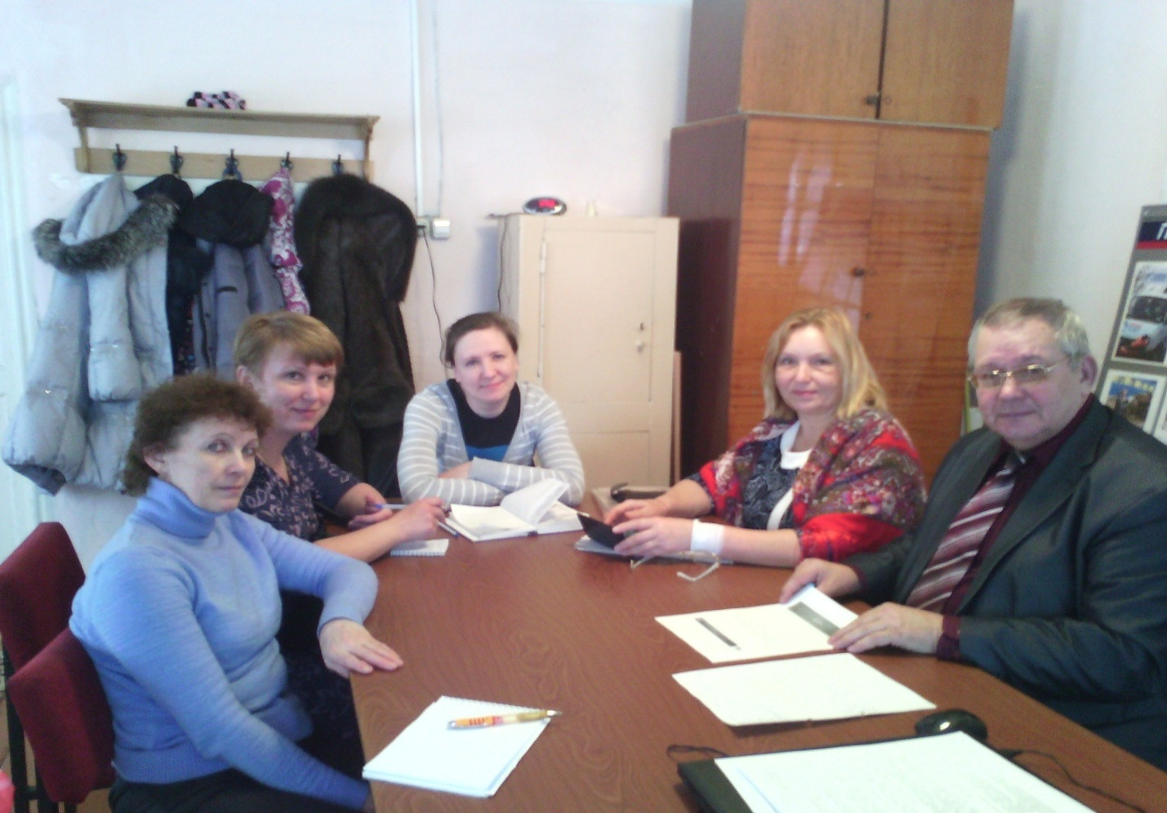 Заседание РК профсоюза образования
Члены профсоюза принимают участие в Первомайском митинге, пишут транспаранты и оформляют колонну своего коллектива.
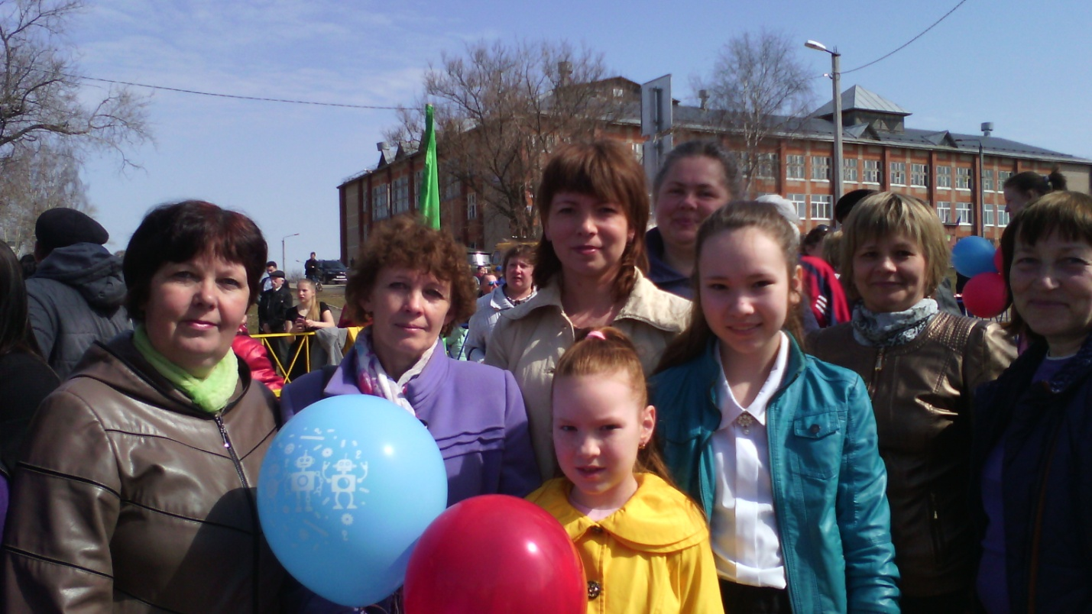
Педагоги члены профсоюза МБДОО «Гнездышко» со своими детьми на первомайском митинге.
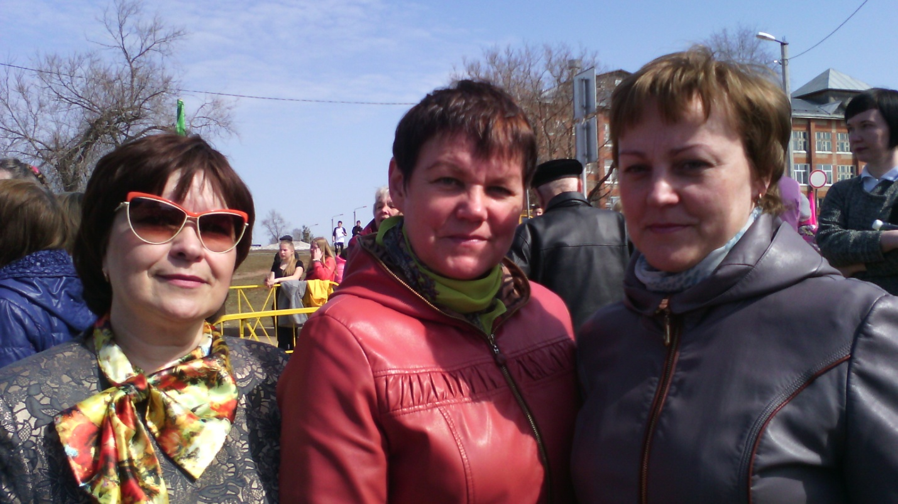
Педагоги члены профсоюза МБСОШ№1 на первомайском митинге.
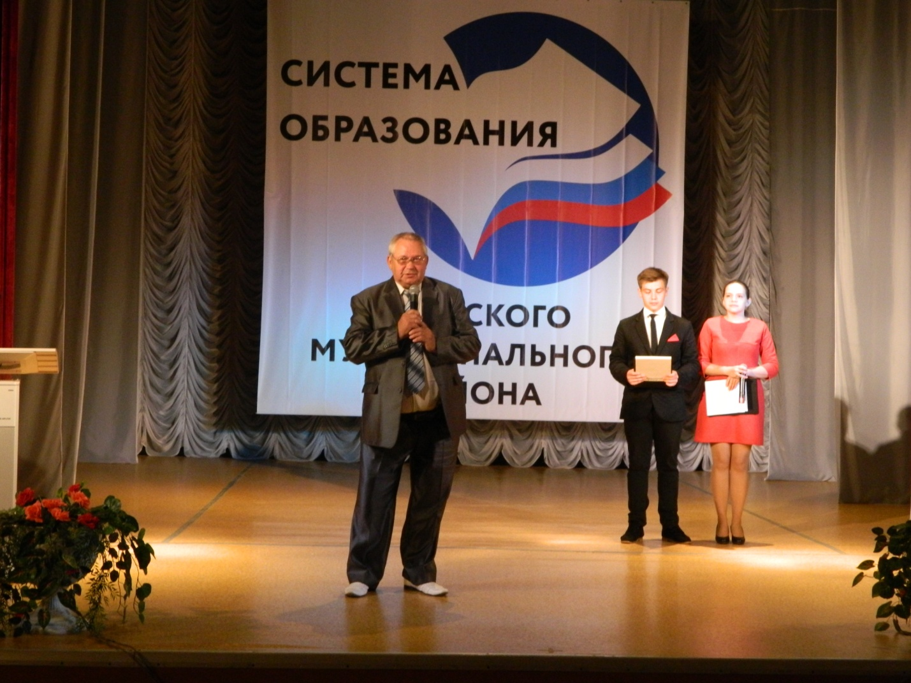
Поздравление педагогов Старковым Ю.Г. - председателем Очерской районной организации Профсоюза образования с новым 2017-2018 учебным годом.

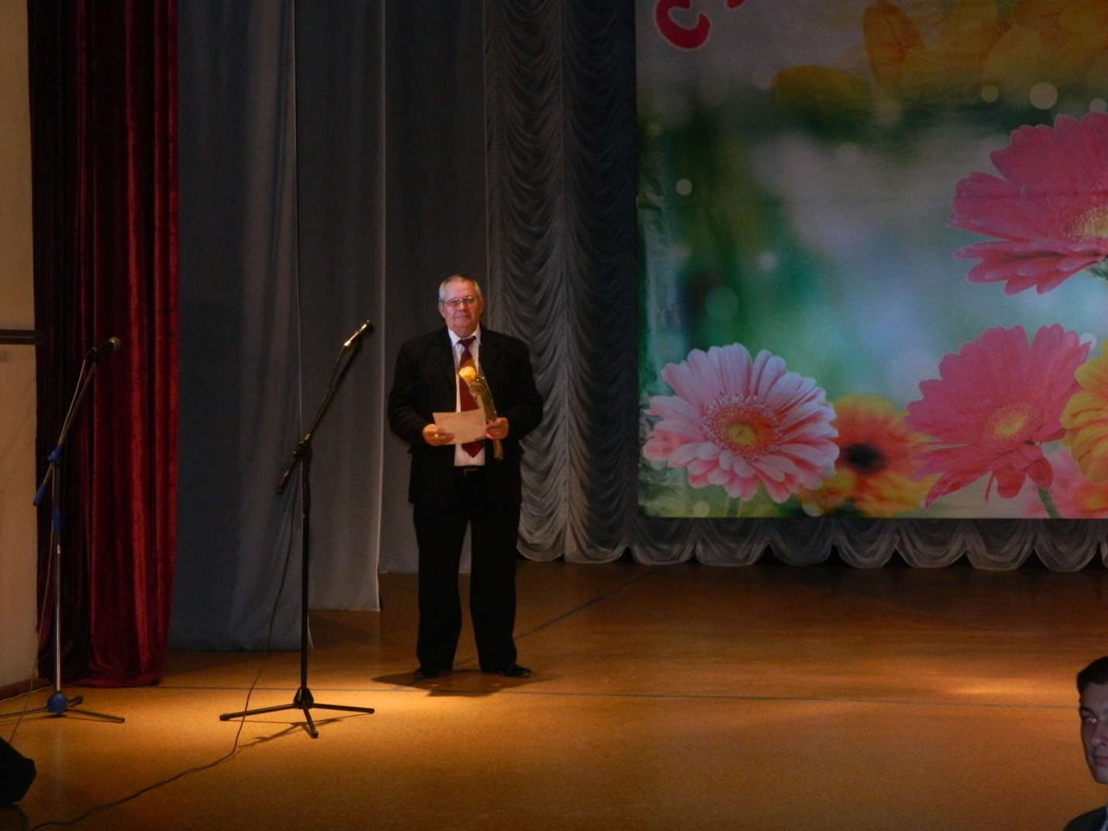
Поздравление педагогов Старковым Ю.Г. - председателем Очерской районной организации Профсоюза образования с праздником Днём учителя
Семинар председателей районных профорганизаций в учебном центре профсоюзов в городе Перми. 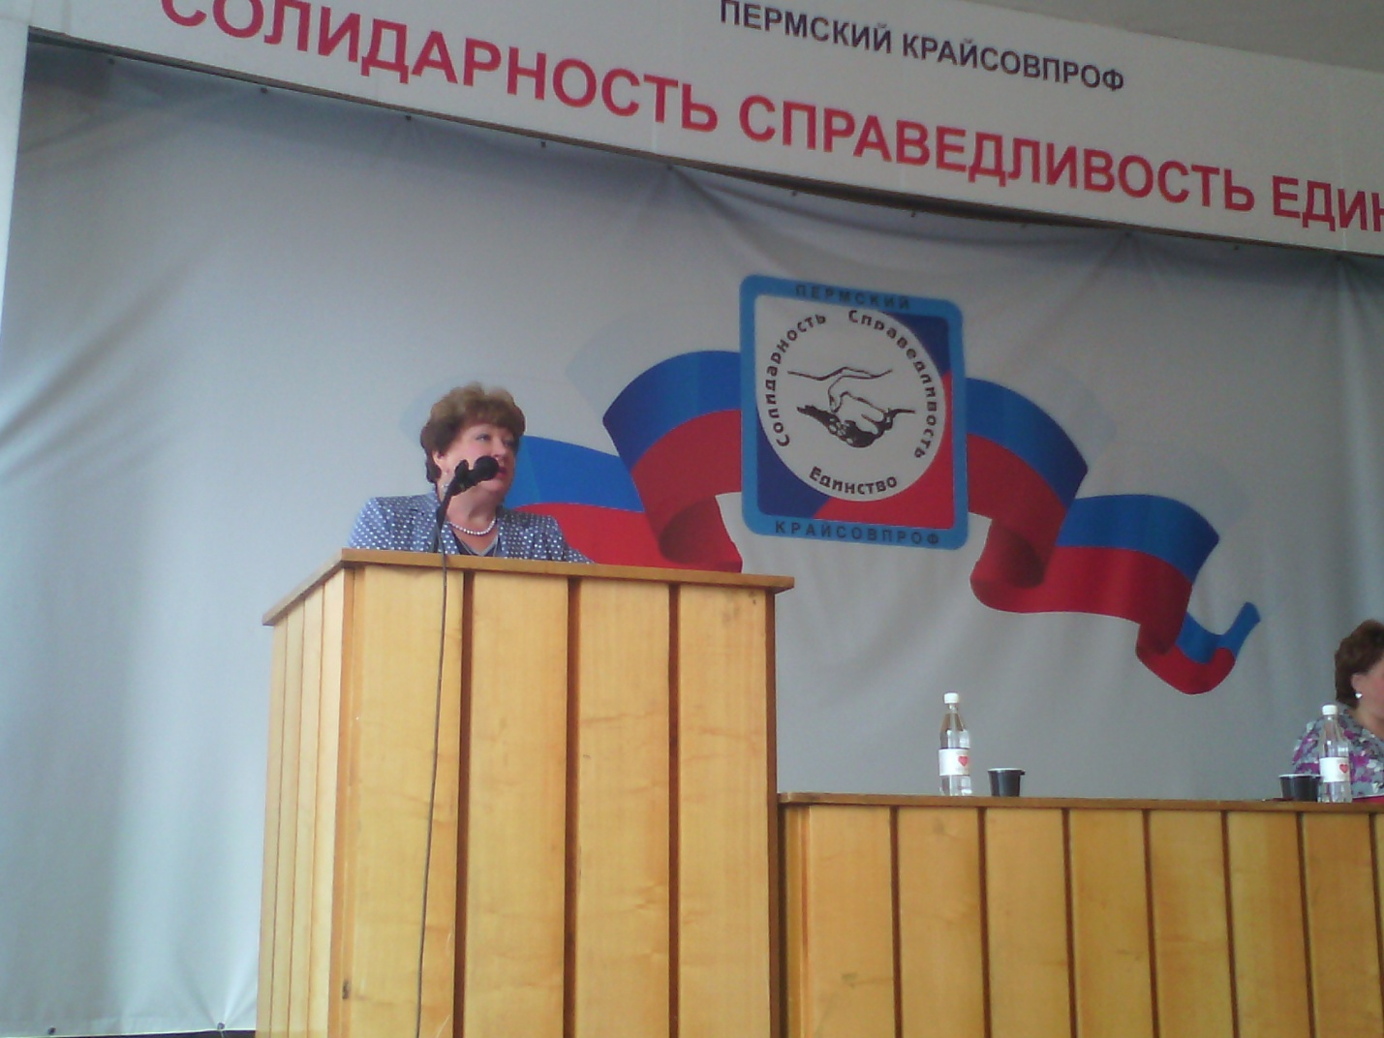 На семинаре выступает З.И.Галайда - председатель Пермской краевой организации профсоюза работников народного образования и науки РФ
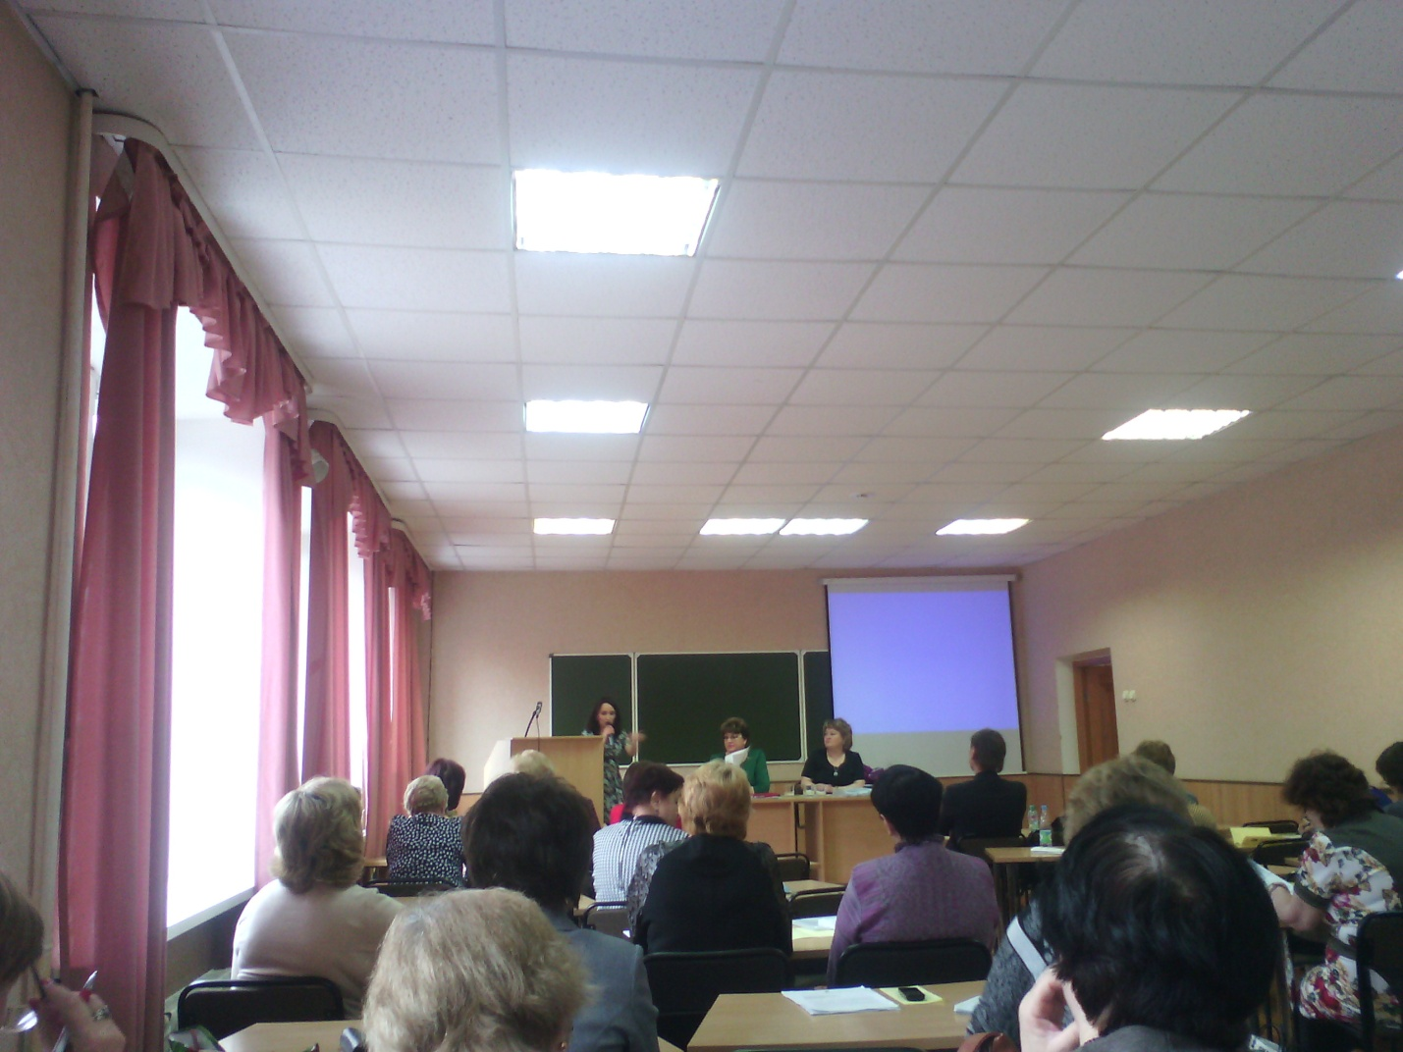
На семинаре выступает Антипина Н.В. – главный специалист Пермской краевой организации профсоюза работников народного образования и науки РФ
Востребованными на всем протяжении отчётного периода являлись консультации по вопросам выполнения коллективного договора, трудового законодательства, оплаты труда, организационной работы в первичной профсоюзной организации, охраны труда, а также молодёжной политики профсоюзов и мотивации профсоюзного членства. В первичные профсоюзные организации направлены методические рекомендации по вопросам: «Осуществление общественного контроля за соблюдением законодательства о труде при оформлении трудовых отношений, предоставлении отпусков», «Осуществление общественного контроля за соблюдением законодательства при ведении трудовых книжек работников», «Соблюдение законодательства о труде при применении дисциплинарных взысканий», по мотивации профсоюзного членства, по планированию работы и делопроизводству профсоюзного комитета. Проводилась работа по обучению вновь избранных председателей первичных организаций и их консультирование. Выданы пакеты документов по организации работы профсоюзных комитетов и организация работы с членами профсоюзных организаций. Оказана помощь в составлении планов работы на год, планов работы комиссий в электронной форме. В ноябре 2017 года состоялось совещание с председателями первичных профсоюзных организаций по вопросу разработка и принятие коллективных договоров, внесение дополнений и изменений в коллективные договора. Востребованными на всем протяжении отчётного периода являлись консультации по вопросам выполнения коллективного договора, трудового законодательства, оплаты труда, организационной работы в первичной профсоюзной организации, охраны труда, а также молодёжной политики профсоюзов и мотивации профсоюзного членства.
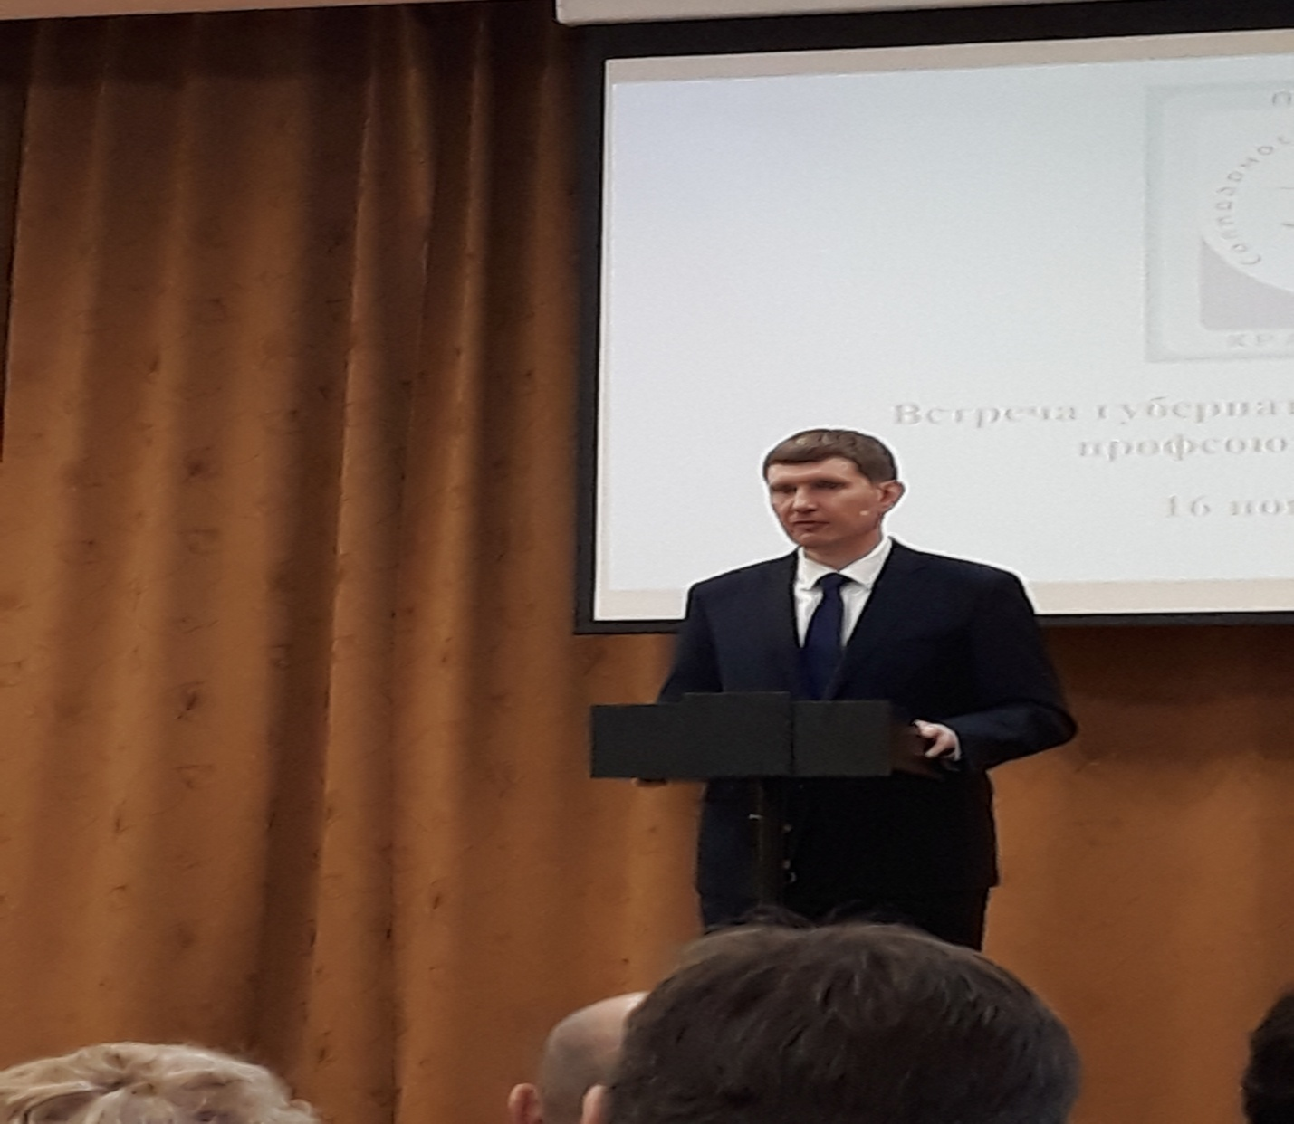
Губернатор Пермского края М.Решетников на встрече с профсоюзным активом
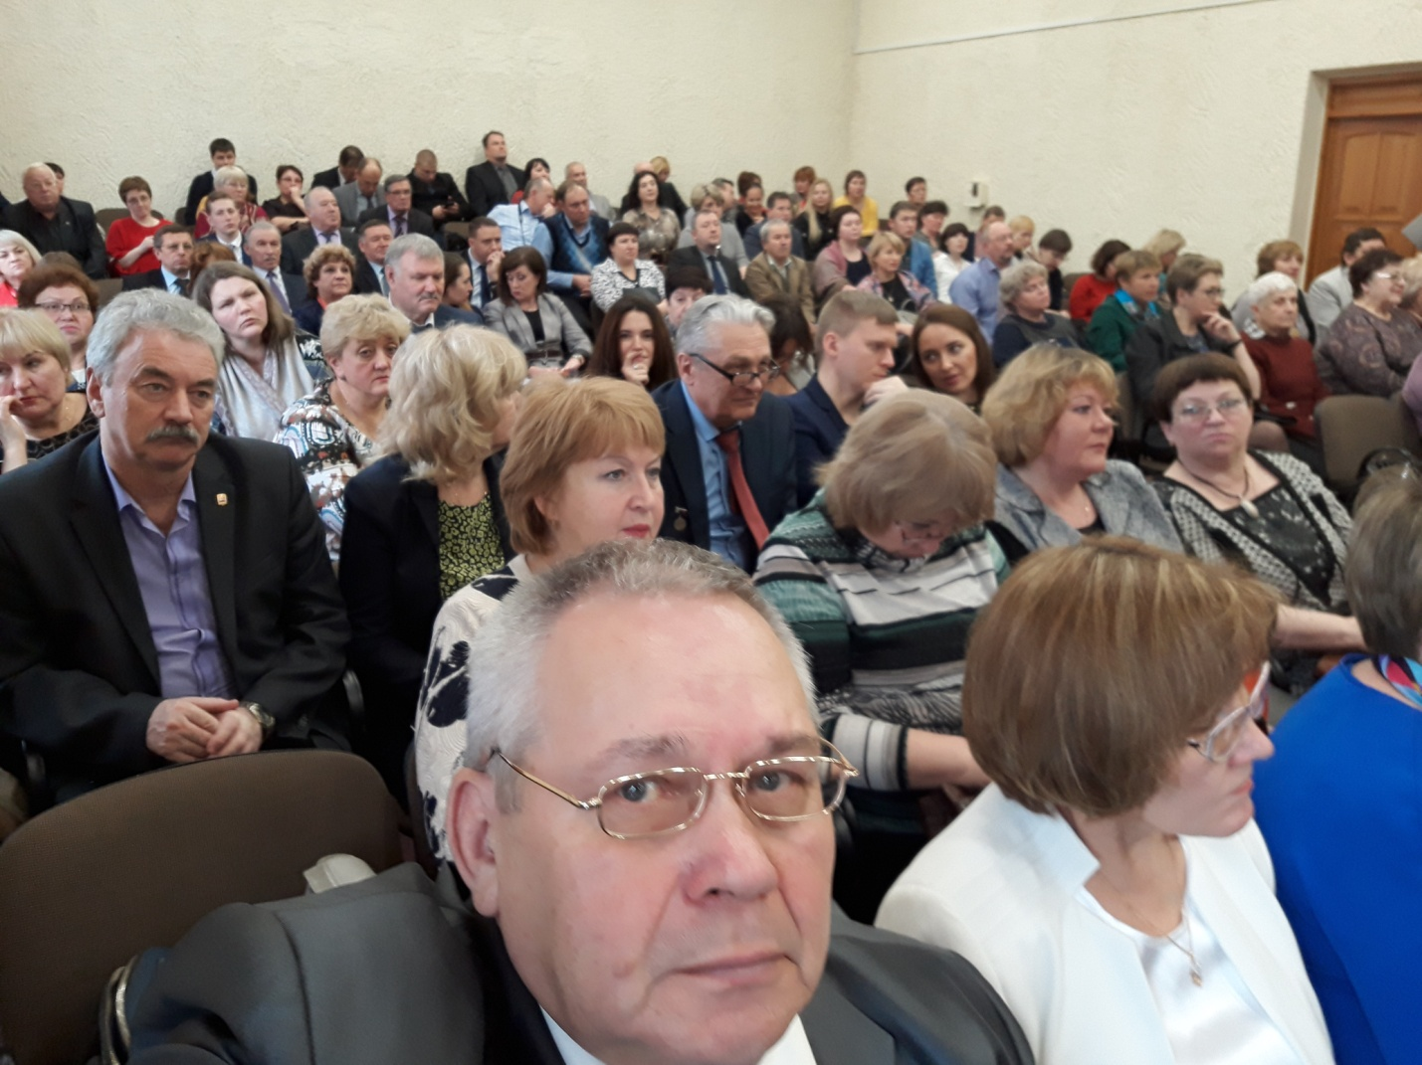
На встрече профсоюзного актива с губернатором Пермского края
В первичные профсоюзные организации направлены методические рекомендации по вопросам: «Осуществление общественного контроля за соблюдением законодательства о труде при оформлении трудовых отношений, предоставлении отпусков», рабочее время педагогических работников, «Осуществление общественного контроля за соблюдением законодательства при ведении трудовых книжек работников», «Соблюдение законодательства о труде при наложении дисциплинарных взысканий», по мотивации профсоюзного членства, по планированию работы и делопроизводству профсоюзного комитета. В течение года работали 4 комиссии РК профсоюза.
Проведено собрание в Школе искусств по вопросу совместительство внутреннее и внешнее. Проведено собрание совместно с управлением образования молодых педагогов работающих в образовательных учреждениях с целью создания клуба молодых педагогов. Перед молодыми педагогами выступили председатель РК профсоюза Ю.Г.Старков и наставник молодых педагогов О.В.Семейкина. На собрании выступали и молодые педагоги. Молодые педагоги приняли участие в поездке на теплоходе по Каме организованной Пермской краевой организацией профсоюза образования. Там они были ознакомлены с работой клубов молодых педагогов других городов и была проведена дискотека.
За активную деятельность в профсоюзе за год профсоюзными грамотами награждены 2 профсоюзных активиста.
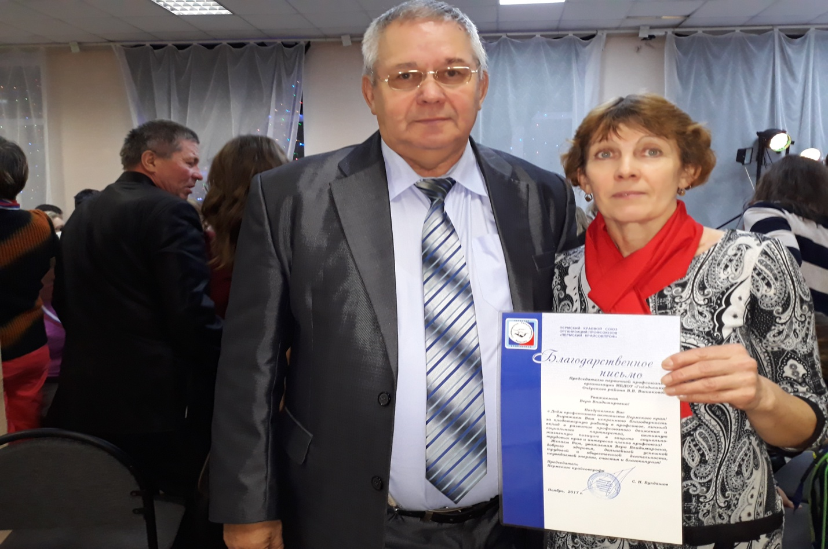
За активную деятельность в профсоюзе награждена Вшивкова В.В. - председатель первичной профорганизации МБДОУ «Гнёздышко»
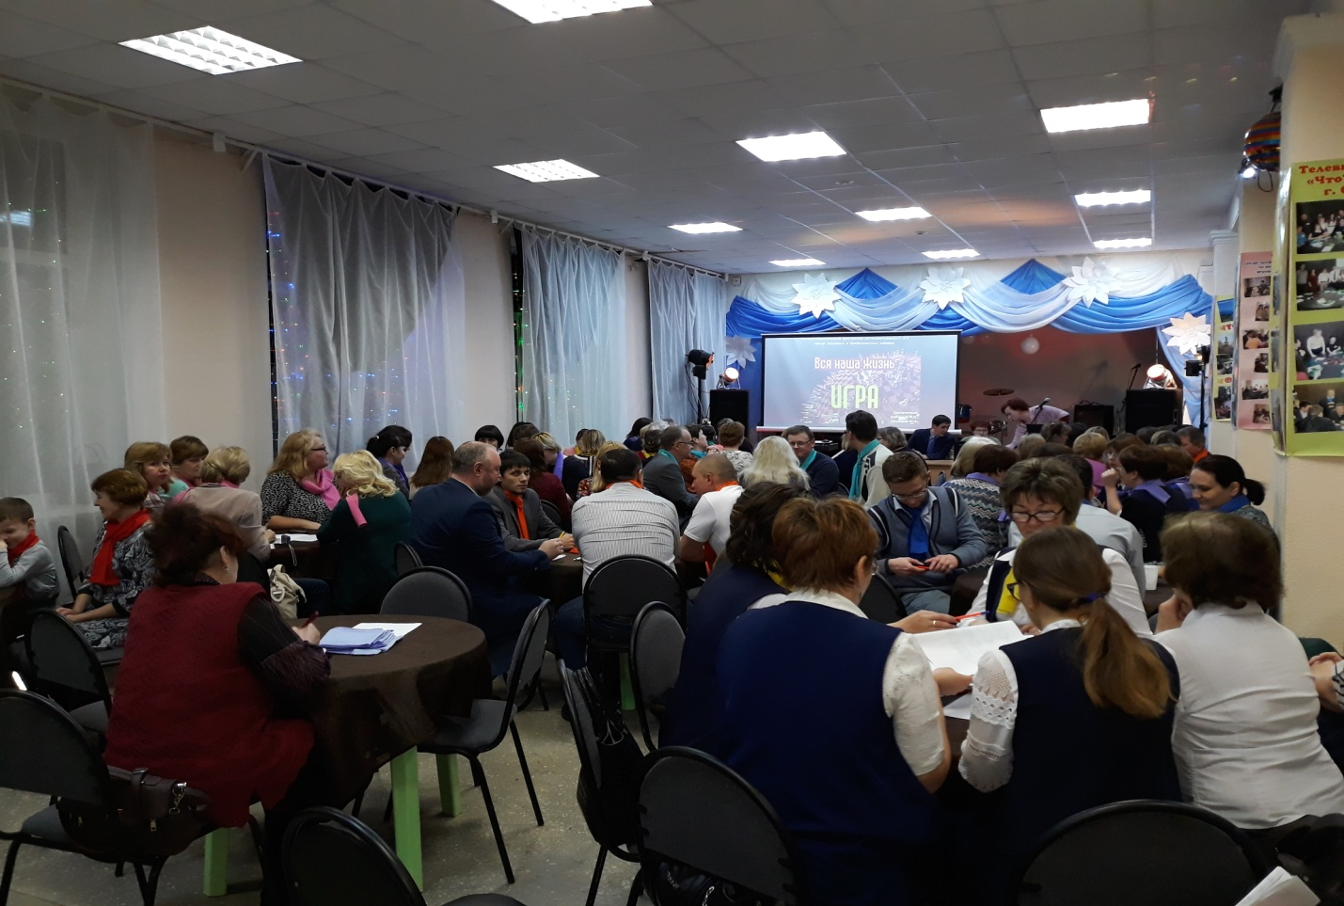
На интеллектуальной игре в честь Дня профсоюзного активиста в Очёре
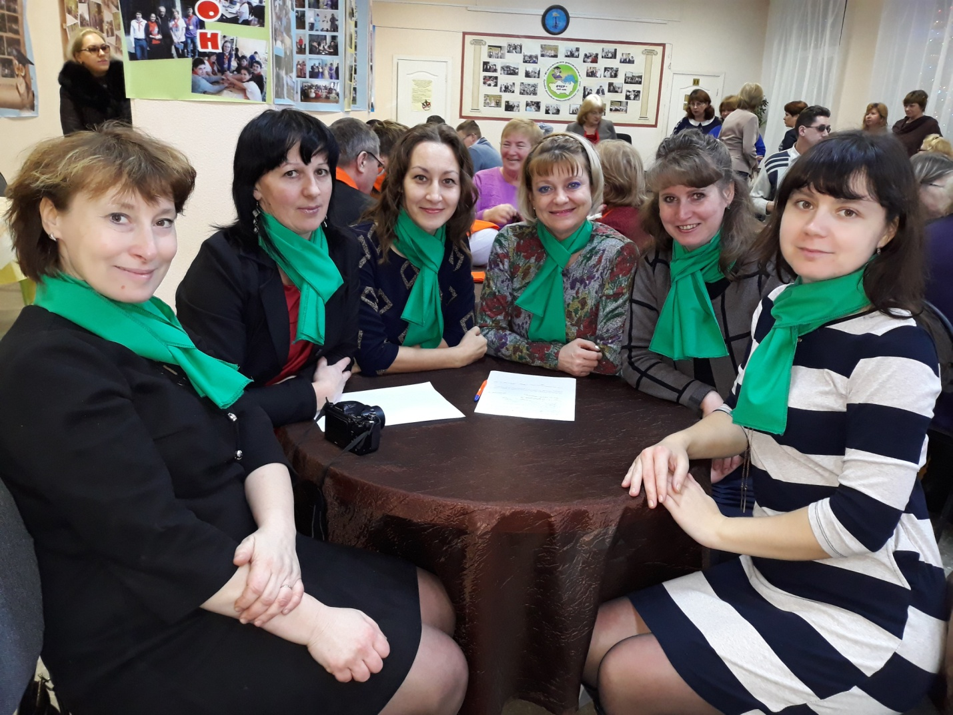
Команда членов профсоюза МБОУ СОШ № 3 на интеллектуальной игре

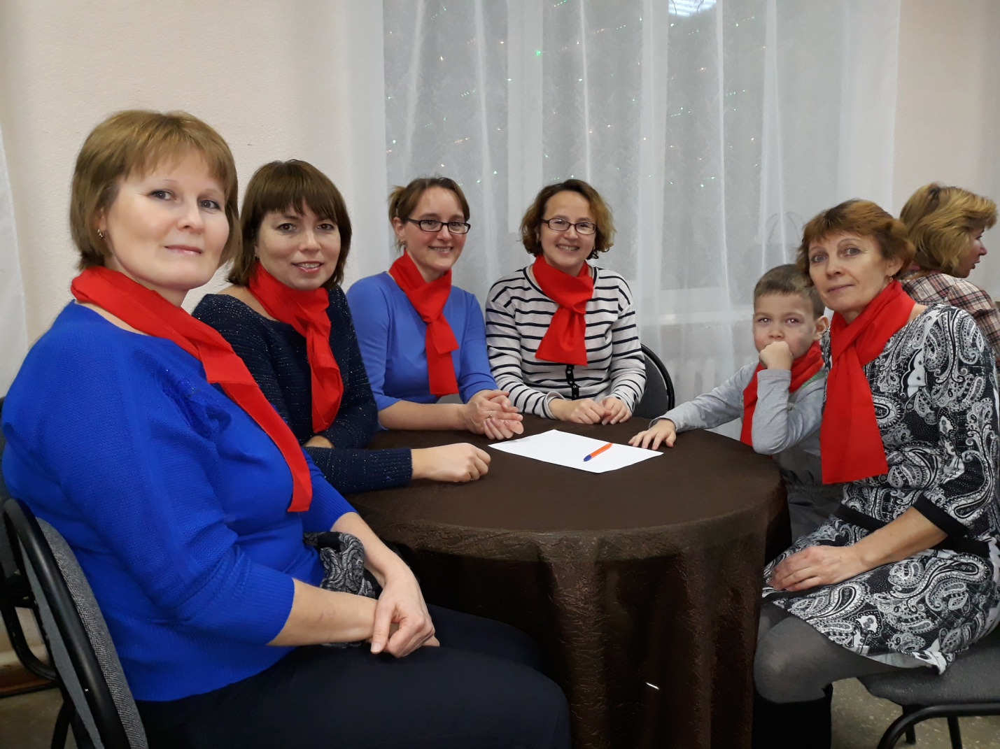 Команда МБДОУ «Гнёздышко» участвуют во всех интеллектуальных играх
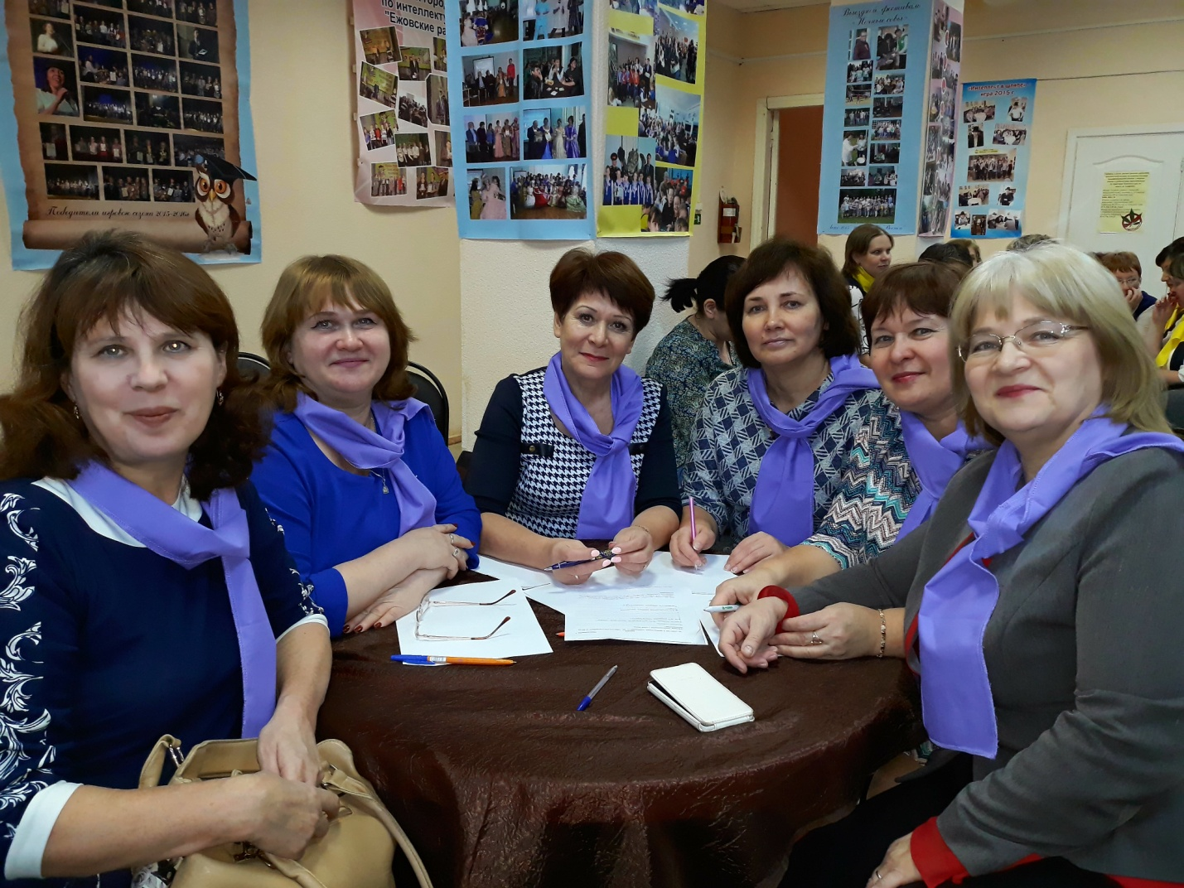
Команда гостей Оханской СОШ на интеллектуальной игре в Очёре
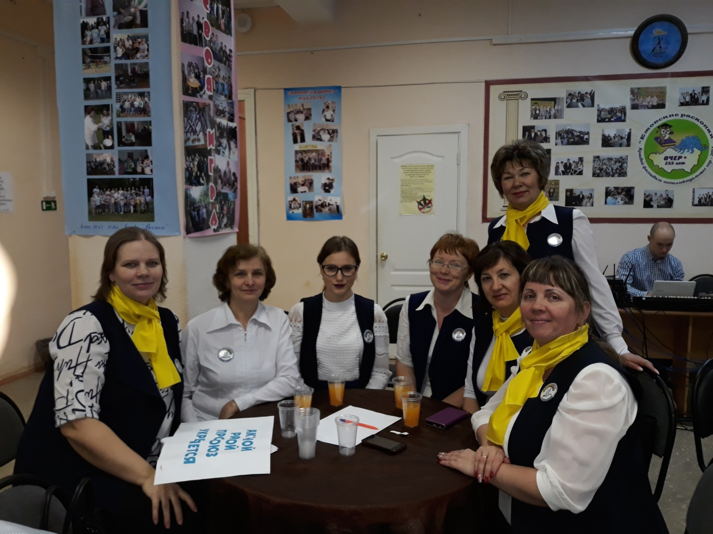
Команда гостей Большесосновской СОШ на интеллектуальной игре в Очёре
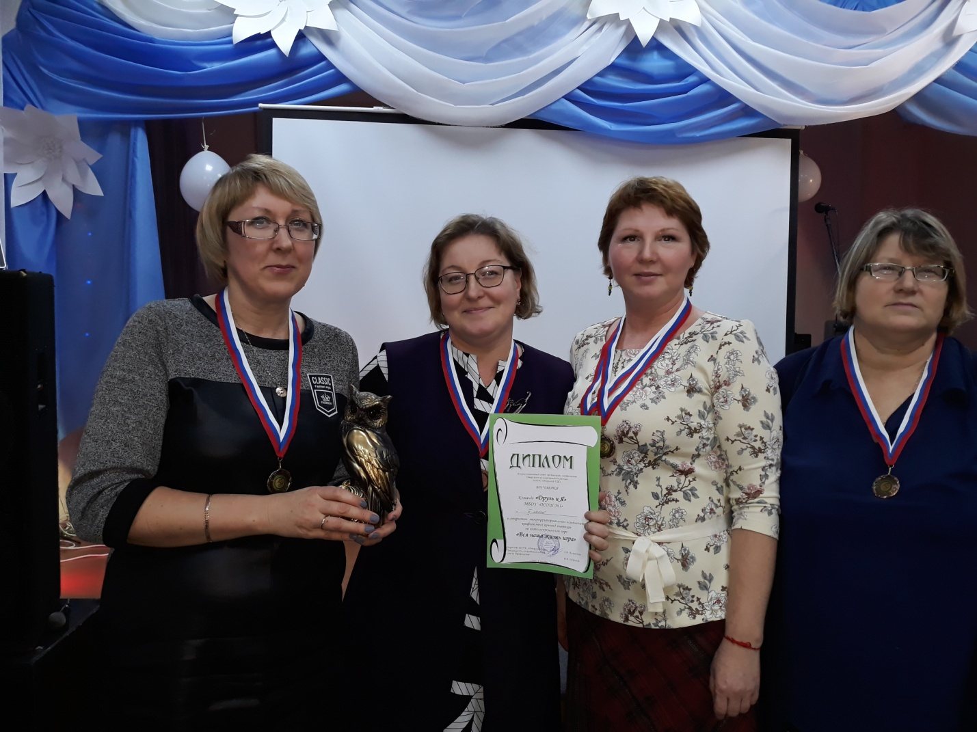
Призёры интеллектуальной игры проведённой в честь дня профсоюзного активиста команда членов профсоюза МБОУ СОШ № 1
Большая работа проводится по представлению и отстаиванию интересов работников в районной аттестационной комиссии, в наградной комиссии при управлении образования, в районной комиссии по оздоровлению работников бюджетной сферы(оздоровлено в 2017 году в санаториях Пермского края 28 работников образования), по защите прав в районной 3-х сторонней комиссии образованной работодателями, администрацией района и профсоюзами, в комиссии по образованию при администрации Очерского муниципального района.
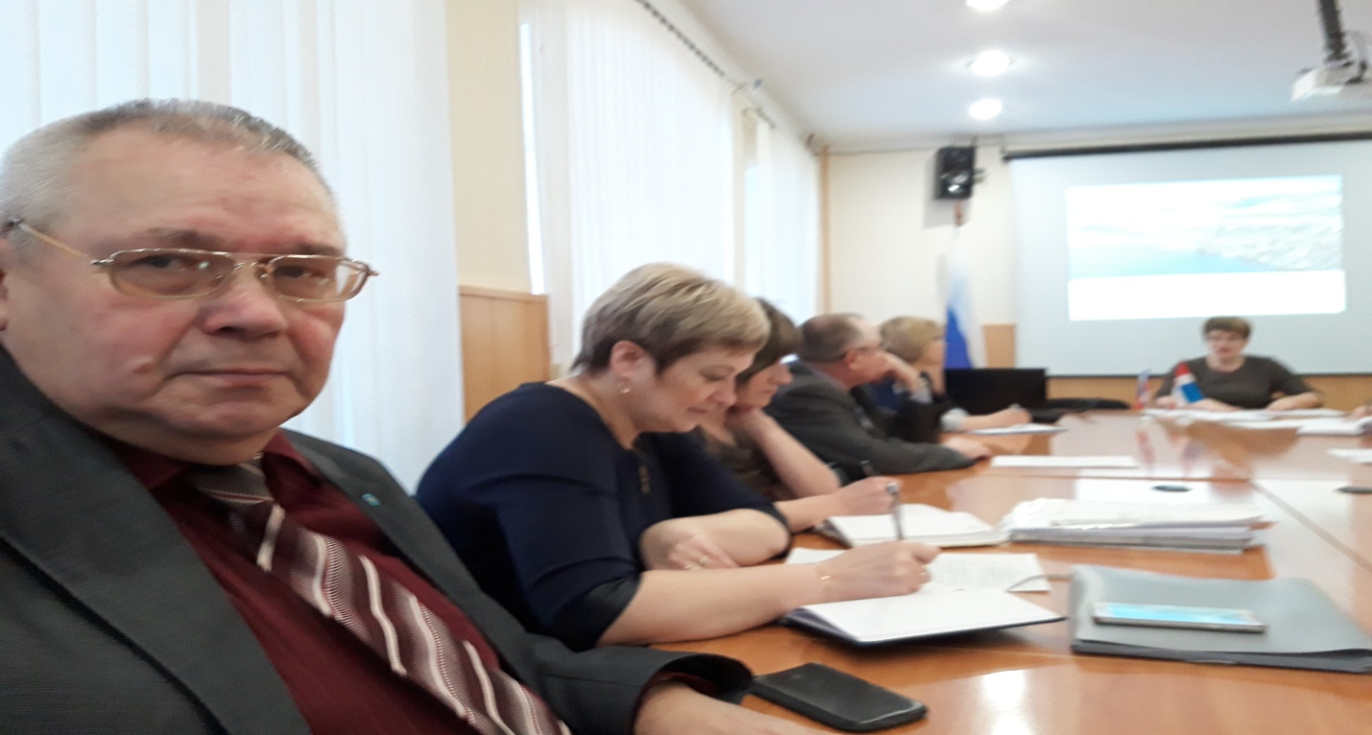
Председатель Очерской районной организации профсоюза работников народного образования и науки РФ на заседании 3-х сторонней комиссии
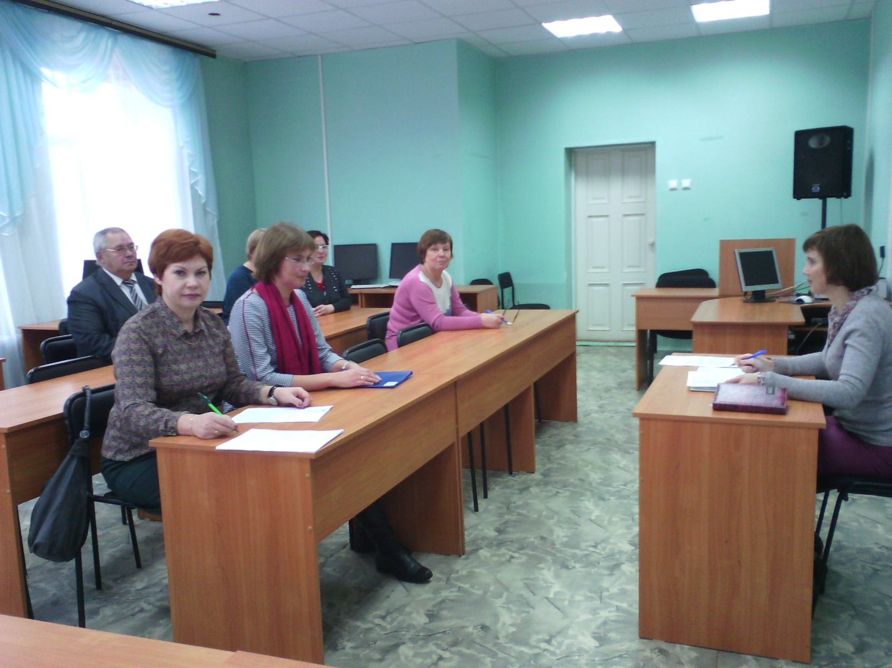
Председатель Очерской районной организации профсоюза работников народного образования и науки РФ на заседании аттестационной комиссии РУО.
III. ПРАВОЗАЩИТНАЯ ДЕЯТЕЛЬНОСТЬ ПРОФСОЮЗА

Главными задачами правозащитной работы в 2016 году были: осуществление профсоюзного контроля за соблюдением норм трудового законодательства и восстановление нарушенных социально трудовых прав работников образования. В отчётном периоде внештатным правовым инспектором труда и председателями профсоюзных организаций было проведено 14 проверок работодателей по таким вопросам, как: распределение предварительной нагрузки; составление графиков отпусков; заключение дополнительных соглашений к трудовому договору; письменное ознакомление с тарификацией и другие. В Профсоюзных вестниках, выпускаемых Очёрским РК профсоюза, регулярно печатаются изменения трудового законодательства, постановления Правительства РФ и Министерства образования по рабочему времени работников и другие консультации. Одному работодателю направлено одно представление по нарушению трудового законодательства, был один трудовой спор между администрацией детской школы искусств и профсоюзным комитетом представляющим трудовой коллектив. Совместно с прокуратурой района проверено одно муниципальное автономное образовательное учреждение – детская школа искусств.
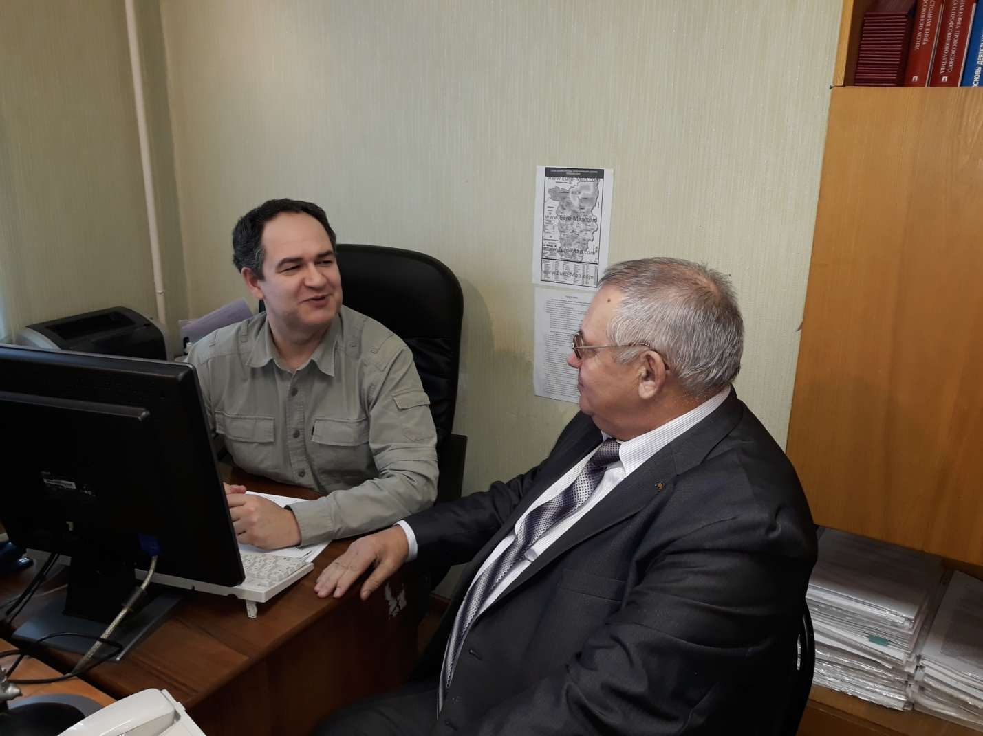 Спицын С.С. - правовой инспектор Пермской краевой организации профсоюза работников народного образования и науки РФ ведет беседу с председателем Очерской РТО профсоюза работников народного образования Старковым Ю.Г.

Проверка была углублённой практически по всем разделам трудового кодекса. 9 работникам были даны письменные ответы на их обращения. Большинство вопросов связано с установлением заработной платы, предоставлением гарантий и компенсаций за вредные условия труда, распределением учебной нагрузки, начислением и выплатой отпускных, режимом труда и отдыха, стимулирующих выплат и другие. На заседаниях выборных профсоюзных органов рассматривались вопросы согласования нормативных правовых и локальных нормативных актов, о соблюдении трудового законодательства в образовательных учреждениях, об итогах проведения проверок, о коллективно-договорной работе. Вопрос оплаты труда остаётся одним самых актуальных. В 2017 году внештатным правовым инспектором были проанализированы в образовательных учреждениях нормативные акты по оплате труда педагогических работников. В каждое образовательное учреждение районным комитетом Профсоюза были направлены Единые рекомендации и комментарии специалистов ЦС Профсоюза по установлению систем оплаты труда. Вызывает тревогу процентное распределение фонда оплаты труда на основных работников, АУП и прочих. Также считаем не достаточное выделение из фонда оплаты труда денежных средств на стимулирование основных работников(педагогов). Не разработаны рекомендации по штатным расписаниям всех видов образовательных учреждений. Считаем избыточным в штатах образовательных учреждений административно-управленческого персонала. В 2017 году в Очёрском районе средняя зарплата учителя составляет – 24029 рубля, управленческого персонала школ – 34650 рубля, младшего обслуживающего персонала – 12180 рублей. Средняя зарплата педагогов ДОУ 18858рублей, АУП ДОУ – 26070рублей, младшего обслуживающего персонала ДОУ – 11608 рублей. Средняя зарплата педагогов УДО 24385 рублей, АУП УДО – 26234 рубля, младшего обслуживающего персонала УДО – 9034 рубля. Как правило, заработная плата съедается инфляцией и организационными реформами. В условиях кризиса снизился уровень заработной платы, поэтому в 2018 году необходимо будет принимать эффективные меры по недопущению снижения уровня реальной заработной платы педагогических работников, достигнутого в 2017 году, настаивать на индексации заработной платы. В рамках социального партнёрства совместно с управлением образования необходимо продолжать проведение мониторинга оплаты труда. Рк профсоюза считает, что не обоснованно часто педагоги привлекаются к работам не обусловленных трудовыми договорами без оплаты дополнительных видов работ. Руководителям ОУ направлено такое обращение.

Обращается внимание руководителей образовательных учреждений на инструктаж педагогов и написание приказов при направлении детей на различные мероприятия, наблюдающимися нарушениями работниками образовательных учреждений работающих с детьми и несущими ответственность за жизнь и здоровье детей во время образовательного, воспитательного процесса, присмотра и ухода, организованного привлечения детей для участия в мероприятиях за пределами образовательных учреждений, особенно за пределами рабочего времени педагогов обусловленного трудовым договором. При этом необходимо учитывать не происходит ли нарушение прав работников обусловленных Трудовым кодексом РФ и привлечения педагогов к работе с детьми за пределами их рабочего времени без их согласия..

Статья 60. Запрещение требовать выполнения работы, не обусловленной трудовым договором

Запрещается требовать от работника выполнения работы, не обусловленной трудовым договором, за исключением случаев, предусмотренных ТК РФ и иными федеральными законами.

За последние годы резко увеличилась различная отчётность педагогов. Педагоги не успевают восстанавливаться и работают на износ, т.к. не достаточно времени для отдыха.
IV. КОЛЛЕКТИВНЫЕ ДОГОВОРЫ И СОЦИАЛЬНАЯ ПОДДЕРЖКА РАБОТНИКОВ
Социальное партнёрство – одно из основных направлений деятельности районной организации. В 2017 году в 11 образовательных организациях из 11 действовали коллективные договоры, что составляет 100%. Не заключены договоры в МБОУ центр профессионального образования и управлении образования. Разрабатывается новое районное Соглашение между управлением образования Очёрского района и территориальной организацией Профсоюза старое пролонигировано на период разработки нового. В нём сохранены важные социальные льготы и гарантии, связанные с вопросами аттестации педагогических кадров, правовым статусом и защитой работников, избранных в состав профсоюзных органов. В 2017 году районный комитет Профсоюза осуществлял контроль за предоставлением мер социальной поддержки педагогическим работникам по оплате жилой площади с отоплением и освещением в соответствии с краевым Законом. Общий объем выплаченных средств в рамках предоставления мер социальной поддержки педагогическим работникам (в том числе педагогическим работникам, перешедшим на пенсию), проживающим и работающим в сельской местности, в 2017 году составил 4556300 рублей. Меры социальной и материальной поддержки членам Профсоюза в 2017 году: - льготные профсоюзные путёвки по программе санаторно-курортного оздоровления выделены - 21 работнику образования с финансированием путёвок из Пермского края в сумме 166500 рублей и районном финансировании в сумме 87850 рублей.
V. ДЕЯТЕЛЬНОСТЬ ПРОФСОЮЗА ПО ОХРАНЕ ТРУДА
Ключевым моментом в деятельности по охране труда должна быть согласованность действий между учредителем, работодателями, работниками и профсоюзом с чётким определением прав и обязанностей. Практика работы наглядно показывает, что если в образовательных организациях нет общественного контроля со стороны профсоюза за деятельностью администрации по обеспечению здоровых и безопасных условий труда, то ни о какой полноценной работе по данному направлению не может идти и речи. Чтобы общественный контроль за охраной труда был эффективным и имел положительные результаты, он должен быть системным и действовать на всех уровнях профсоюзной структуры: от райкома до первичной профсоюзной организации. На базе Очерской школы искусств 14 декабря 2017 года главным инспектором краевой организации профсоюза по охране труда Залазаевым А.В. проведена учёба председателей ППО, уполномоченных по охране труда и руководителей учреждений образования с выдачей свидетельства. На уровне образовательных организаций направления работы по охране труда изложены в коллективном договоре и в ежегодно заключаемом Соглашении по охране труда. 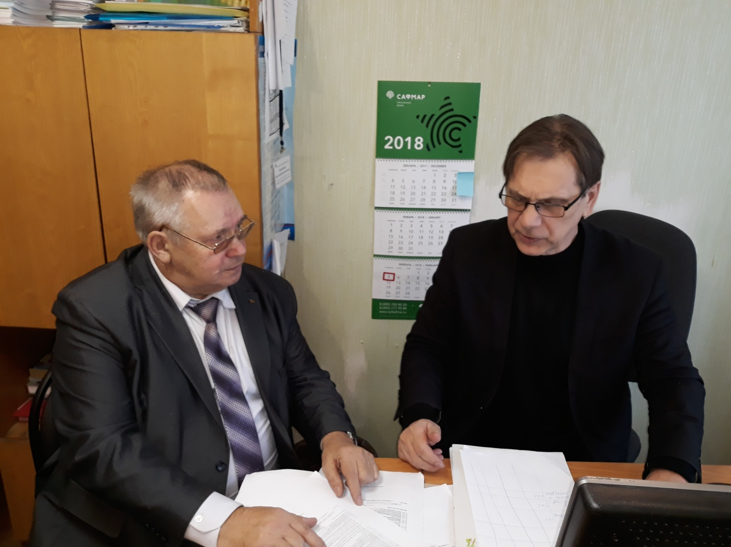
Залазаев Анатолий Викторович главный технический инспектор Пермского крайкома профсоюза работников образования ведет беседу с председателем Очерской РТО профсоюза работников народного образования Старковым Ю.Г.
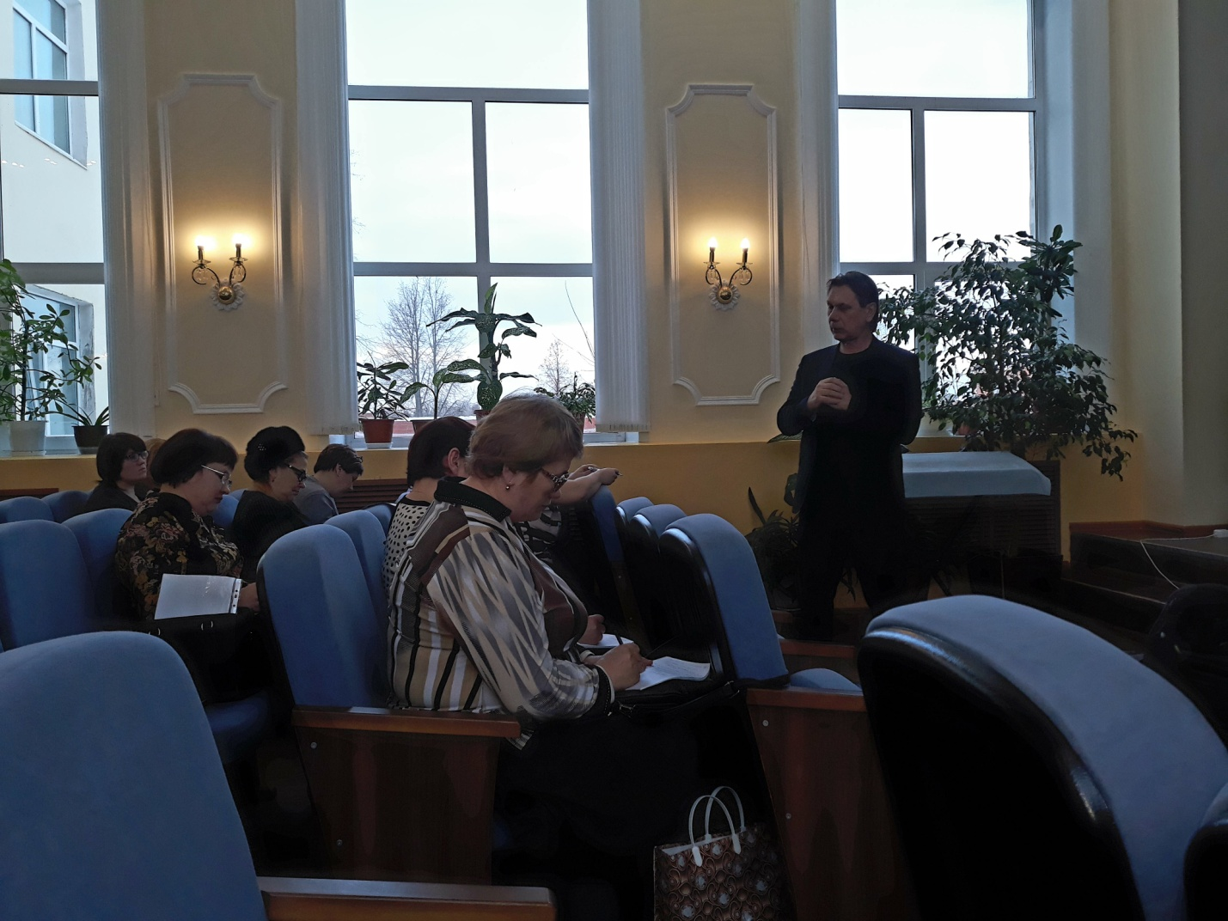
Залазаев Анатолий Викторович главный технический инспектор Пермского крайкома профсоюза работников образования проводит учебу по охране труда профактива и руководителей образовательных организаций Очерского района.
В большинстве образовательных организаций созданы совместные комиссии по охране труда, в которые на паритетной основе входят представители от первичной профсоюзной организации и от работодателя. Избранные от профсоюзного комитета уполномоченные по охране труда осуществляют постоянный контроль за соблюдением работодателем и работниками принятых локальных нормативных актов по данному вопросу. В районном комитете Профсоюза избрано 8 уполномоченных по охране труда. За отчётный период проведено 11 обследований, выявлены небольшие нарушения. В каждом образовательном учреждении имеются и систематически обновляются уголки по охране труда, по терроризму, пожарной безопасности, дорожному движению. Уголки по охране труда имеются в кабинетах повышенной опасности, где также есть вся документация по охране труда: инструкции, огнетушители, план эвакуации. В учреждениях приказом назначены ответственные за состояние охраны труда и техники безопасности. На заседаниях Президиума районного комитета Профсоюза и заседаниях председателей ППО рассмотрены вопрос «О практике совместной работы администрации и первичной профсоюзной организации СОШ № 1 по обеспечению прав работников на здоровые и безопасные условия труда» и вопросы проверок охраны труда в образовательных учреждениях уполномоченными по охране труда учреждений образования. 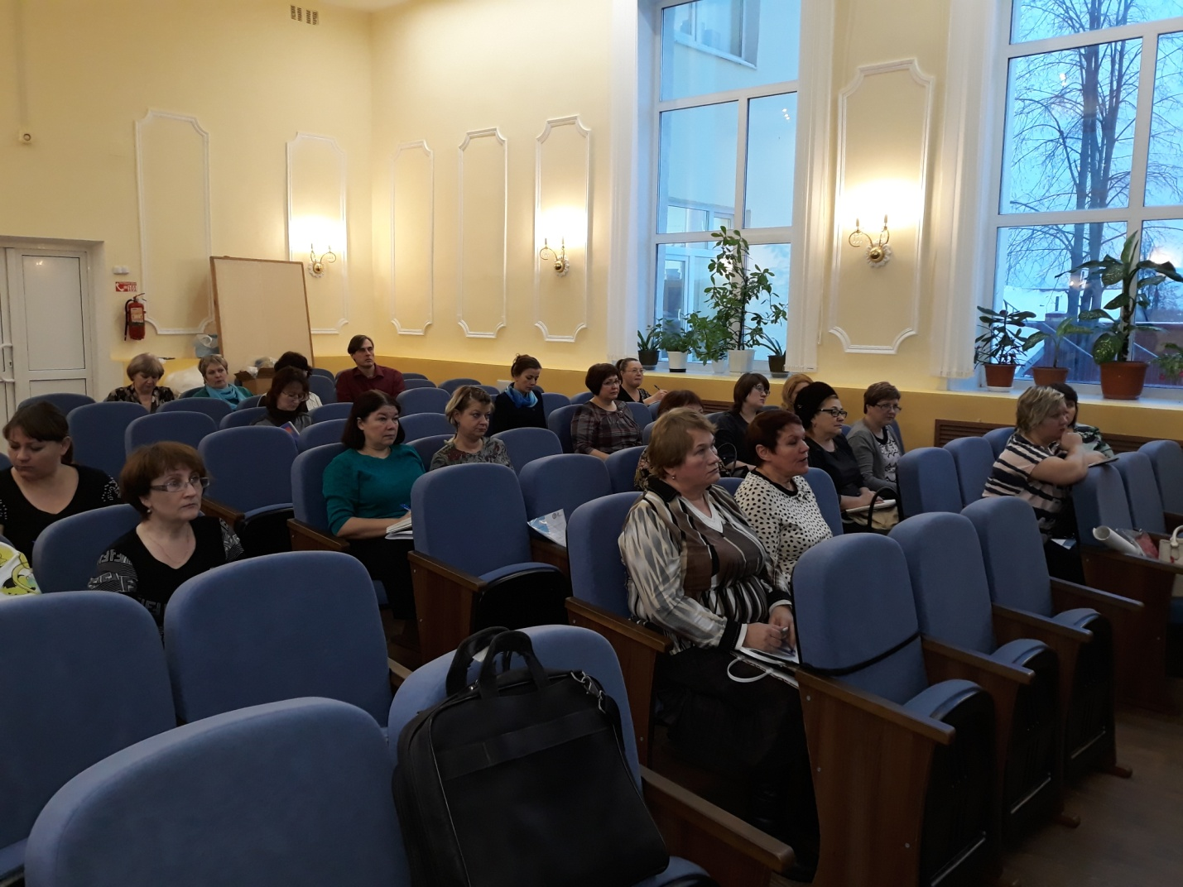 Залазаев Анатолий Викторович, главный технический инспектор Пермского крайкома профсоюза работников образования, проводит учебу по охране труда профактива и руководителей образовательных организаций Очерского района.
На мероприятия по охране труда в 2017 году израсходовано 1890 тыс. рублей В четырёх образовательных организациях за отчётный период проведена специальная оценка, в результате которой расходы составили 193тыс. руб.Приобретено СИЗ, спецодежды на сумму 449 тыс.рублей. На медосмотры 1174тыс.руб., на другие мероприятия по охране труда израсходовано 63 тысяч рублей.
VI. ФИНАНСОВОЕ ОБЕСПЕЧЕНИЕ ДЕЯТЕЛЬНОСТИ ПРОФСОЮЗА
Ключевой целью финансовой политики Очерского районного комитета Профсоюза в 2017 году являлось повышение эффективности использования средств на обеспечение деятельности Профсоюза по удовлетворению социально-экономических и профессиональных интересов членов Профсоюза, предоставление им различных социальных услуг и расширение форм поддержки. На протяжении отчётного периода осуществлялся контроль полноты сбора членских профсоюзных взносов, порядка их перечисления на банковский счёт Профсоюза. Уделялось внимание информированию и разъяснению рационального подхода к расходованию профсоюзных средств. За 2017 год на текущий счёт районного комитета поступило 177166 рублей. В краевой комитет, крайсовпроф и ЦС Профсоюза перечислено 107494 рубля, из них 72000 рублей возвращено в районную организацию на уставную деятельность. Расходование финансовых средств осуществлялось на цели, связанные с уставной деятельностью Профсоюза и в соответствии со сметой. В 2017году деньги расходовались на: оплату за услуги банка 9680 рублей, перечислено в фонды социального страхования и пенсионный 53504 рубля, командировки 4662 рубля. В 2017 году в первичные профсоюзные организации выдано для осуществления профсоюзной деятельности, согласно смет первичных профсоюзных организаций, 89880 рублей. Приняты положения о материальной помощи и премировании членов профсоюза за счёт средств районной организации профсоюза.
VII. ИНФОРМАЦИОННАЯ РАБОТА
С целью совершенствования организационно-уставной деятельности и информационной работы районный комитет профсоюза работает над повышением уровня информационно-аналитической деятельности профсоюзных организаций, внедрением современных информационных и компьютерных технологий в практику работы, осуществляет систематическую еженедельную рассылку информационных листков по электронной почте, методических рекомендаций по основным направлениям профсоюзной деятельности в помощь профактиву. На сегодняшний день райком профсоюза не оснащён компьютерной и множительной техникой и приходится использовать личную технику и интернет. Не забываем и использовать старые формы информирования профсоюзного актива путём непосредственного общения через встречи, совещания, печатные материалы, бюллетени, стенды, методические пособия, газеты. В 2017 г. продолжалась работа по совершенствованию информационной работы. Во всех первичных организациях имеются информационные стенды, первичные организации получают статьи из газеты «Профсоюзный Курьер» в электронном виде касающиеся системы образования. На совещаниях председателей ППО обсуждаем материалы газеты «Мой профсоюз» и используемых в своей деятельности. При необходимости материалы копируются или сканируются для раздачи. При возможности скачиваются материалы с сайта «Учительской газеты», «Брянской учительской газеты», с сайтов областных и краевых профсоюзных организаций. Оперативно получаем информацию с сайта ЦС и Пермской краевой организации. Для обмена информацией используется электронный адрес председателя РК профсоюза и мобильная связь. Имеется районный профсоюзный уголок расположенный в помещении РК профсоюза, где размещен план работы Очёрского РК профсоюза на год, новые законы РФ и Пермского края, постановления Правительства и новые документы находящиеся в свободном доступе. С помощью электронной почты в учреждения и на почту председателей первичных профсоюзных организаций в кратчайшие сроки высылается «Профсоюзный курьер», Профсоюзный вестник выпускаемый РК профсоюза (за 2017 год выпущен 41 Профсоюзный вестник и 40 Правовых вестников), различная документация и информация о работе райкома Профсоюза и Пермского крайкома, планах работы комитета, принимаемых решениях и постановлениях, объявления. Районный комитет продолжает работу над его совершенствованием. Усиленное внимание к информационной работе дало возможность упорядочить профсоюзную документацию, справочно-методический материал в помощь профактиву, достойно оформить содержательную основу профсоюзных уголков и оперативно информировать профсоюзный актив. Райком профсоюза сотрудничает с районной газетой «Очёрский край», с райкомами профсоюза образования и других отраслей. Проводили совместные интеллектуальные игры между командами ППО, мероприятия посвященные Дню профсоюзного активиста. Среди основных задач, которые должны быть поставлены в 2017 году перед всеми профсоюзными организациями и профсоюзными органами – это укрепление профсоюзных рядов, укрепление социального партнёрства, сохранение лучших традиций профсоюза, пропаганда своей деятельности, внедрение новых технологий в свою деятельность, активизация работы по укреплению положительного имиджа организации и усиления мотивации профсоюзного членства; повышение уровня информированности членов Профсоюза; продолжить практику встреч с коллективами с целью повышения правовой культуры среди работников, подготовка резерва ППО и РТО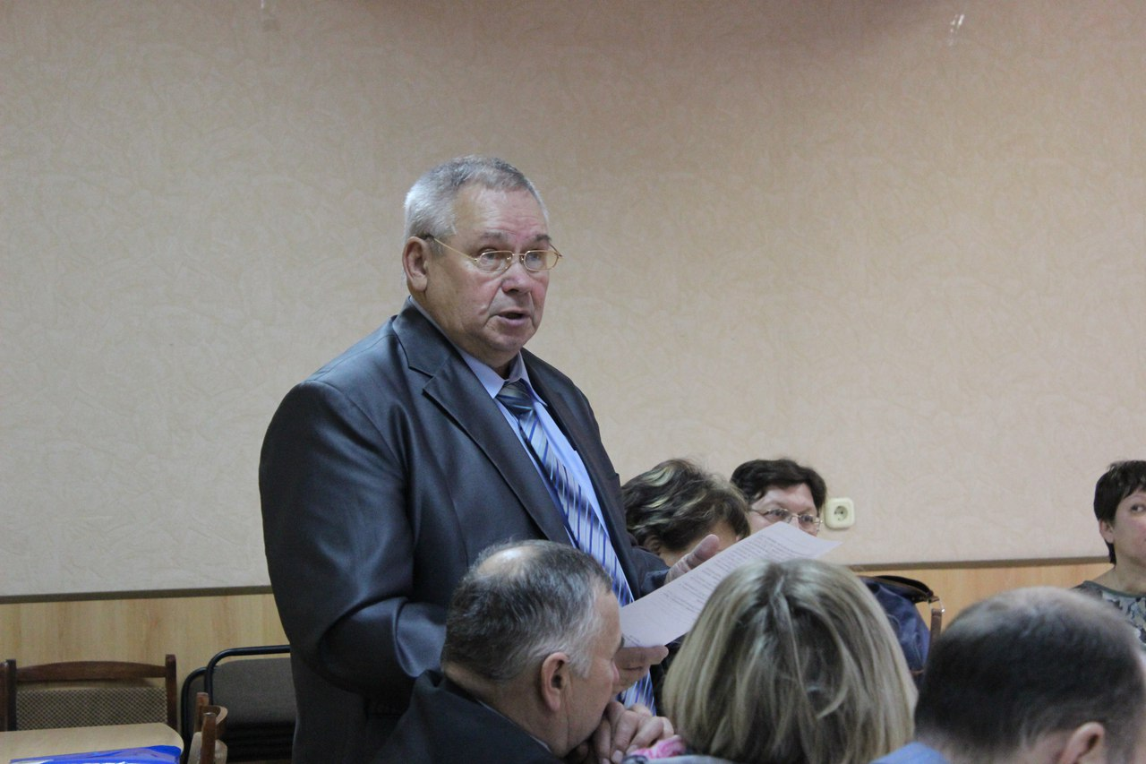 Старков Ю.Г. - председатель Очерской РТО работников народного образования выступает на круглом столе на совещании председателей РТО
«Об информационной работе в Очерской территориальной организации профсоюза работников народного образования
в 2017 году».
- Техническое оснащение РТО.
Имеется только устаревший компьютер 2003г. который выделен РУО - не используется. Использую личный ноутбук, принтер, фотоаппарат. Использую личный интернет в квартире, личный телефон для связи, информирования и фотографирования.
- Информационные ресурсы РТО.
В работе используется:
Стенды, коллективные и личные встречи, электронная почта, телефон.
3. Основные формы распространения информации: в печатном и электронном виде «Профсоюзный вестник» – 1 раз в неделю, «Правовой вестник» - 2 раза в месяц. По электронной почте. По телефону. Во встречах.
4. Отвечаю лично за распространение информации - председатель РТО.
5. Имеется база электронных адресов всех первичных профсоюзных организаций и некоторых председателей ППО.
- Проводится в РТО конкурс на лучший профсоюзный уголок.
- Издается «Профсоюзный вестник» – 1 раз в неделю, «Правовой вестник» - 2 раза в месяц.
- Изготавливается для проведения мероприятий профсоюзная атрибутика в виде эмблем на застежках на грудь.
- Газету не выписали в связи с доставкой через 7-10 дней через почту. Используем газеты из интернета и высылаем по ППО.
- Проводим обучение профсоюзного актива сами 1 раз в 2-3месяца.
- Стали выпускать «Правовой вестник» - 2 раза в месяц.
- Направления информационной работы наиболее актуальны для местной организации и для краевого комитета Профсоюза образования это информационные вестники и обзор прессы ЦС..
- У председателей ППО нет личной эл.почты и компьютеров. Проблема со временем – иногда по неделе и более не просматривают информацию.

